
Python编程与医学应用课程
课程设计报告
医学文本信息数据处理系统
—以体检健康检测数据为例



学 院 医学部
学 号 31230062 86/88/94
姓 名 张婷、孙语桐、李宜霏

一．课程设计所选题目
题目描述
医学文本信息数据处理，根据给定的表格数据(例如csv文件)包含体检的健康检测数据，作折线图、柱状图、饼图等进行数据分析，按列统计最大值、最小值、平均值并设计界面展示。

二．引言
在现代医疗信息化快速发展的背景下，医学文本数据已经成为医疗大数据的重要组成部分，医学文本数据的处理和分析已成为提升医疗服务质量、促进精准医疗的重要手段。随着电子病历的普及和各类健康检测数据的积累，如何高效地处理和利用这些数据成为了亟待解决的问题。医学文本数据具有多模态、不完整、冗余和隐私性等特点，这使得其处理难度较大。传统的数据处理方法难以应对这些挑战，而基于Python的文本处理技术则提供了一种灵活且强大的解决方案。因此，医学文本数据的处理成为了当前医疗大数据分析和应用的关键问题之一。通过对这些数据的处理，可以实现更加精准的医疗诊断和治疗，提高医疗服务的质量和效率。
本报告旨在介绍一个基于Python语言开发的医学文本信息数据处理系统，重点探讨其在体检健康检测数据中的应用。通过该系统的实现，展示如何利用先进的数据预处理、文本处理与信息抽取技术，将非结构化的医学文本数据转化为可分析、可查询的结构化数据，从而为后续的数据挖掘和分析提供基础。

三、系统设计与实现
3.1 根据题目进行初步设想
根据题目进行初步设想是系统设计的第一步。我们需要确定系统的大致框架和功能模块，以确保后续设计和实现能够顺利进行。初步设想包括以下几个方面：
- 数据采集模块：负责从CSV文件中读取体检健康检测数据。
- 数据预处理模块：对读取的数据进行清洗、去重等操作，确保数据的质量。
3、数据分析模块：使用Python进行折线图、柱状图、饼图等可视化分析，并按列统计最大值、最小值、平均值等指标。
4、结果展示模块：设计用户友好的界面展示分析结果，方便用户查看和理解数据。
3.2 设计思路
功能设计参照此网页Cancer Today
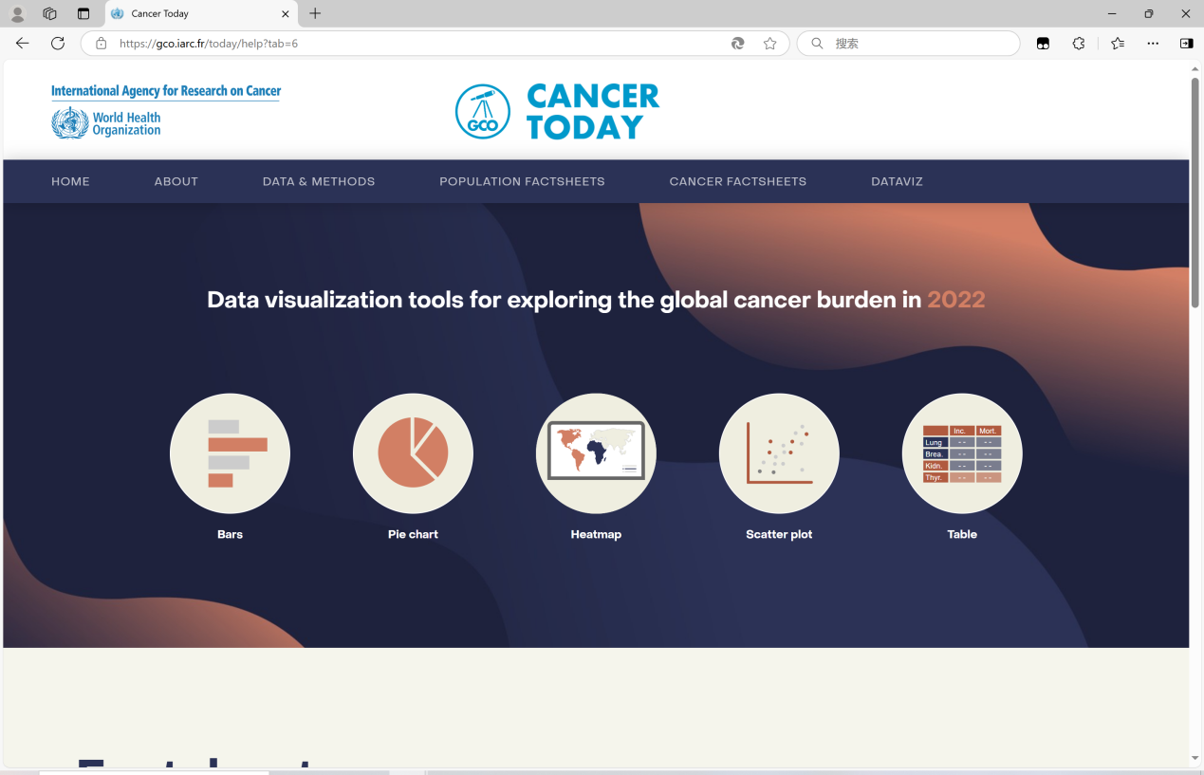
3.3 创建窗口
3.3.1 文件结构
main.py: 主程序文件，包含主要的窗口类和逻辑。
test2_2.py: 包含第二个窗口类 SecondWindow 的定义。
3.3.2 依赖库
PyQt6: 用于创建图形用户界面。
csv: 用于读取 CSV 文件。
3.3.3 导入模块
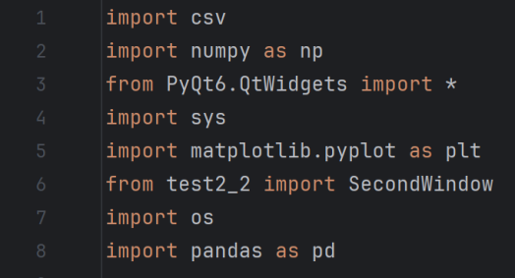
图3-1 导入语句
这些导入语句引入了所需的库和模块，包括 PyQt6、csv、numpy、matplotlib 和 pandas。
3.3.4 定义第一个窗口类 Window
3.2.1 初始化方法
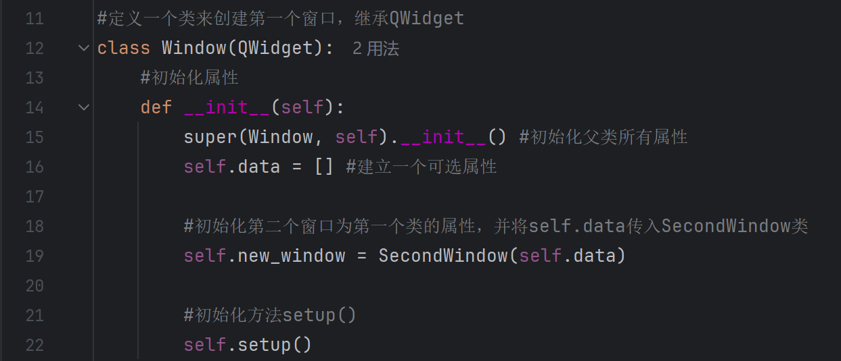
图3-2 初始化方法
super(Window, self).__init__(): 调用父类的构造函数。
self.data: 初始化一个空列表，用于存储从CSV文件中读取的数据。
self.new_window: 初始化第二个窗口对象SecondWindow，并将self.data传入。
self.setup(): 调用setup()，配置窗口界面。
3.2.2 设置方法
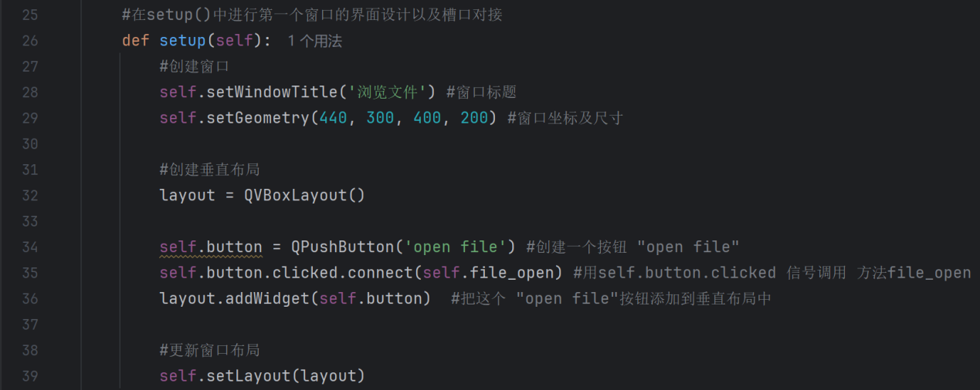
图3-3 设置方法
self.setWindowTitle('浏览文件'): 设置窗口标题。
self.setGeometry(440, 300, 400, 200): 设置窗口位置和尺寸。
layout = QVBoxLayout(): 创建一个垂直布局。
self.button = QPushButton('open file'): 创建一个按钮。
self.button.clicked.connect(self.file_open): 将按钮点击事件连接到 file_open 方法。
layout.addWidget(self.button): 将按钮添加到布局中。
self.setLayout(layout): 设置窗口布局。
3.2.3 文件打开方法
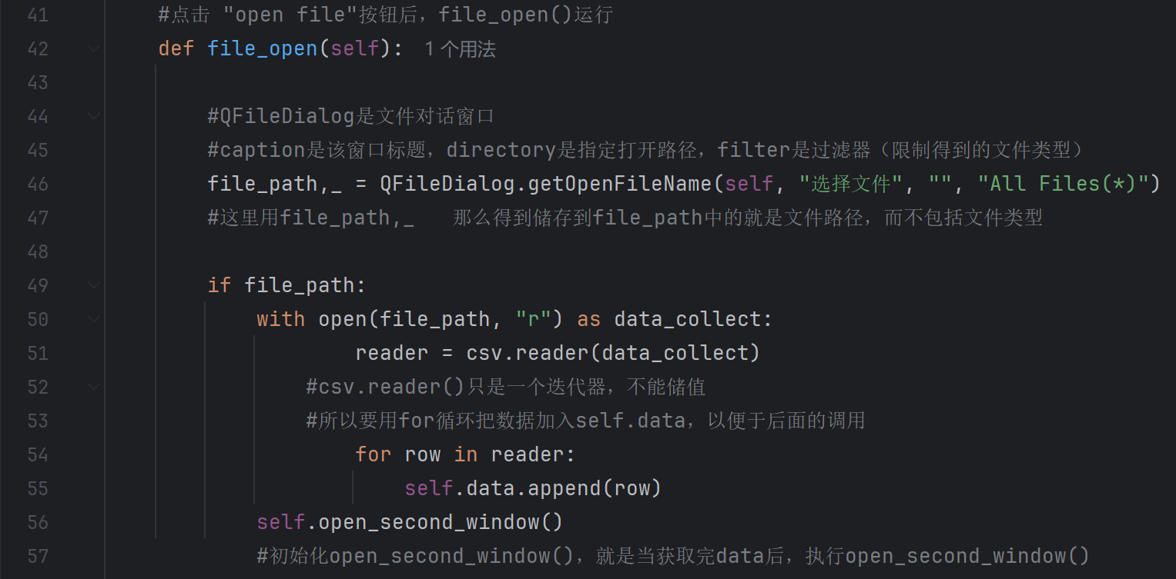
图3-4 文件打开方法
QFileDialog.getOpenFileName: 打开文件对话框，获取文件路径。
with open(file_path, "r") as data_collect: 打开选定的文件。
csv.reader(data_collect): 读取 CSV 文件内容。
for row in reader: 遍历每一行，并将其添加到 self.data 列表中。
self.open_second_window(): 调用方法打开第二个窗口。
3.2.4 打开第二个窗口方法
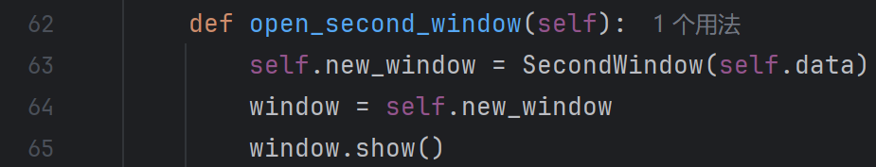
图3-5 打开第二个窗口方法
self.new_window = SecondWindow(self.data): 初始化第二个窗口对象，并传入收集到的数据。
window.show(): 显示第二个窗口。
3.2.5 主程序入口
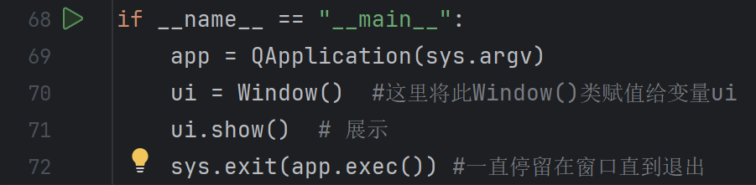
图3-6 主程序入口
app = QApplication(sys.argv): 创建应用程序对象。
ui = Window(): 创建主窗口对象。
ui.show(): 显示主窗口。
sys.exit(app.exec()): 进入应用程序的主循环，直到退出。
3.3 图表部分
3.3.1 依赖库
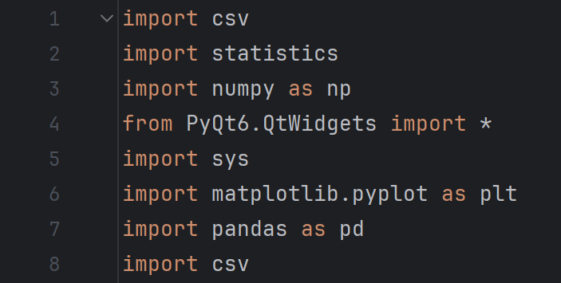
图3-7 导入必要的库
main.py: 主程序入口，包含第一个窗口的定义和实现。
test2_2.py: 第二个窗口的定义和实现，用于生成各种图表。
csv: 用于处理 CSV 文件。
statistics: 提供统计函数。
numpy: 提供支持大型多维数组和矩阵的功能。
PyQt6.QtWidgets: 提供创建图形用户界面的工具。
sys: 提供对解释器使用或维护的一些变量的访问。
matplotlib.pyplot: 用于绘制图表。
pandas: 提供高性能、易用的数据结构和数据分析工具。
3.3.2 定义第二个窗口类
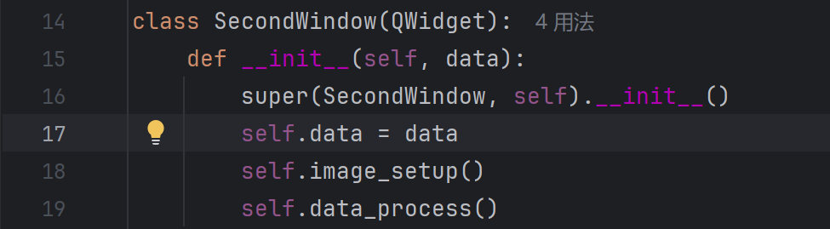
图3-8 定义第二个窗口类
def __init__(self, data): Window()中的self.data在这里作为实参被传入形参data
self.data = data ：初始化data
3.3.3 设置窗口布局和控件
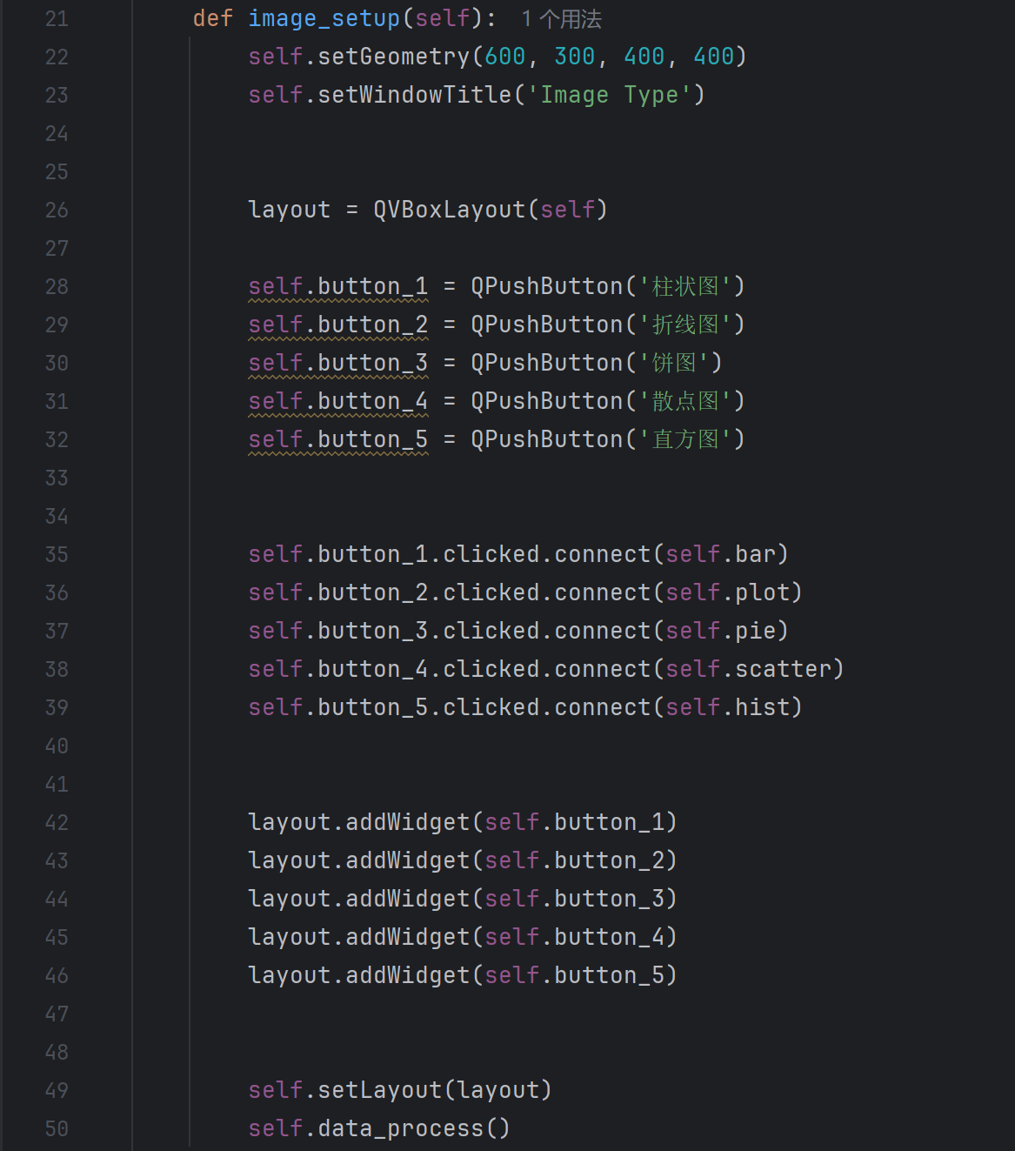
图3-9 设置窗口布局和控件
self.setGeometry() ：窗口坐标及尺寸
layout = QVBoxLayout()：创建垂直布局
self.button = QPushButton() ：创建一个按钮
self.button.clicked.connect()：调用方法bar、plot、pie、scatter、hist
layout.addWidget()：把按钮添加到垂直布局中
self.setLayout(layout) ：更新窗口布局
3.3.4 数据处理方法
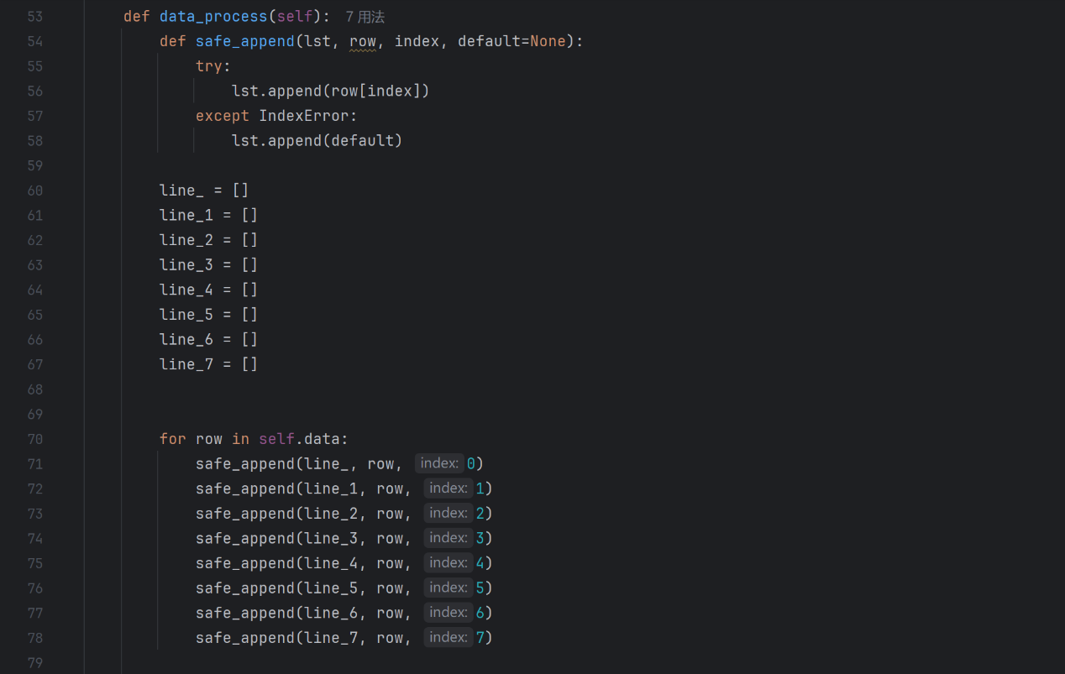
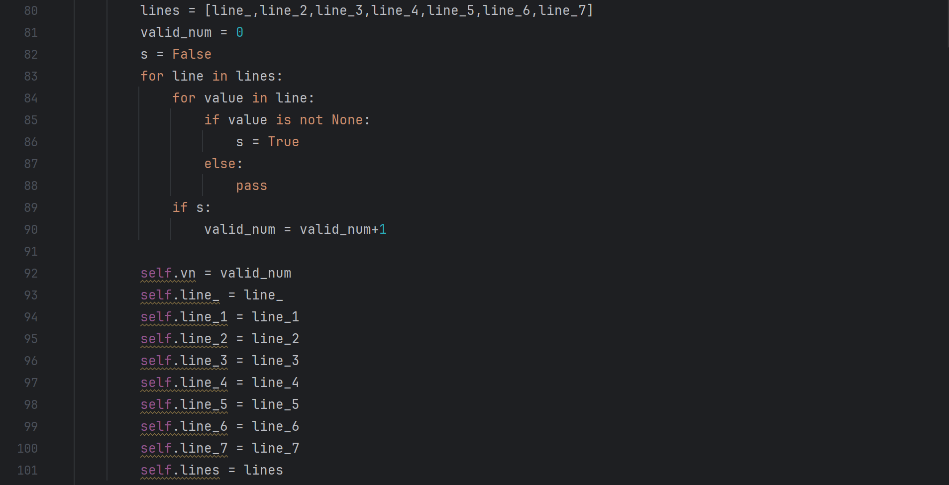
图3-10 数据处理方法
3.3.5 图表处理方法
p1 = sorted(zip(self.line_1[1:], self.line_[1:]))：打包，按第一个顺序
p1_1, p1_2 = zip(*p1)：解压转换成列表
plt.figure('bar graph', figsize=(12, 7))： 创建一个图形，包含多个子图
plt.rcParams['font.family'] =：设置字体，避免中文无法显示
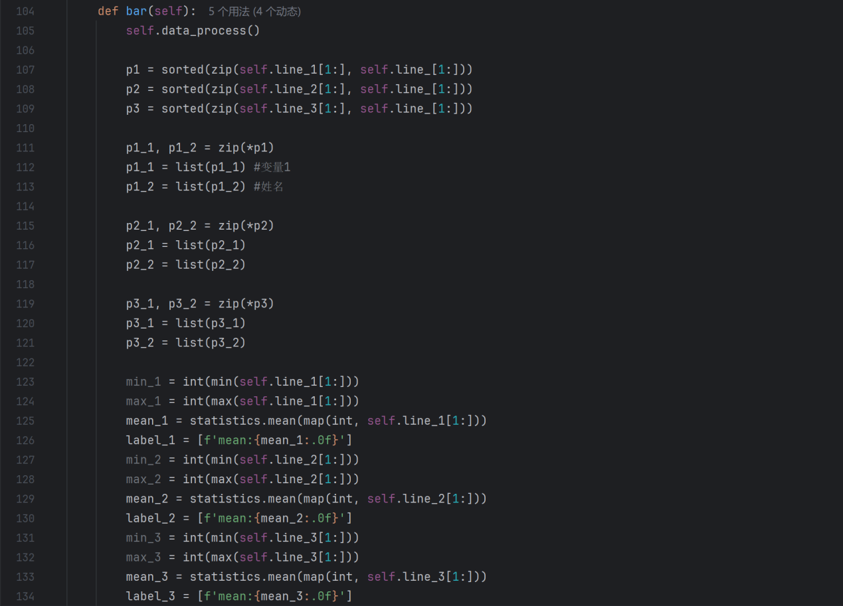
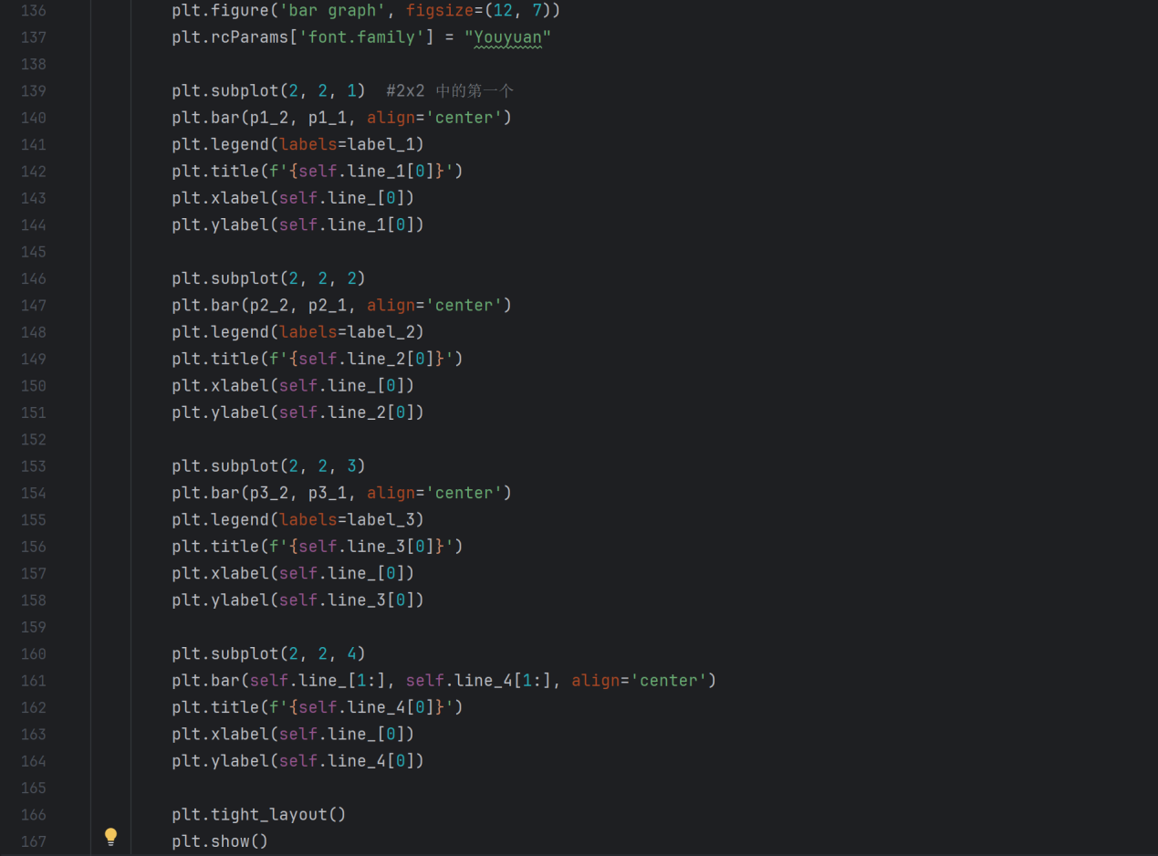
图3-11 图表处理方法
剩余图表处理方法同理。
3.4 界面展示
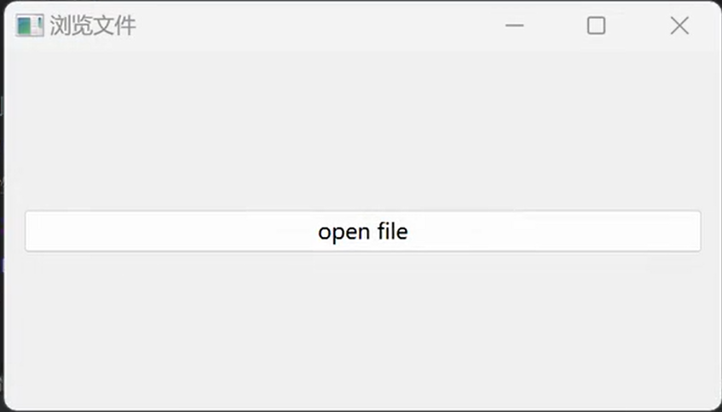
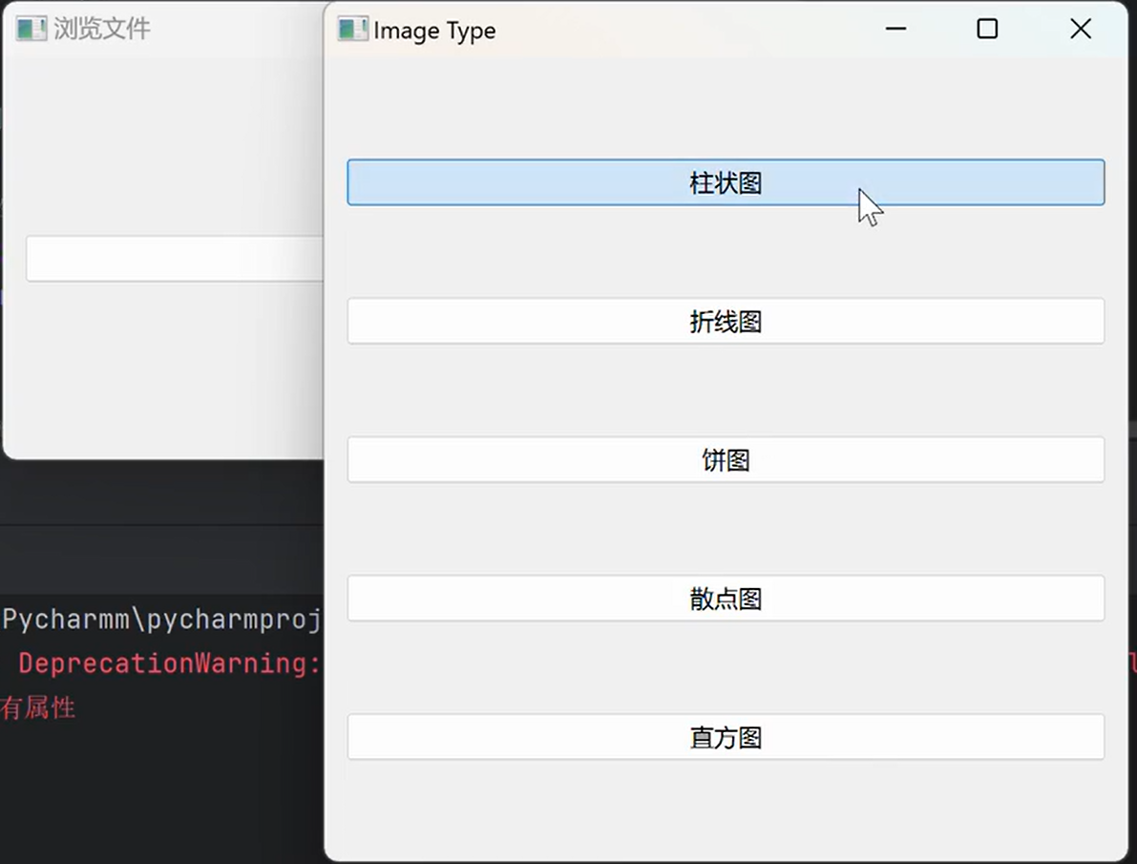
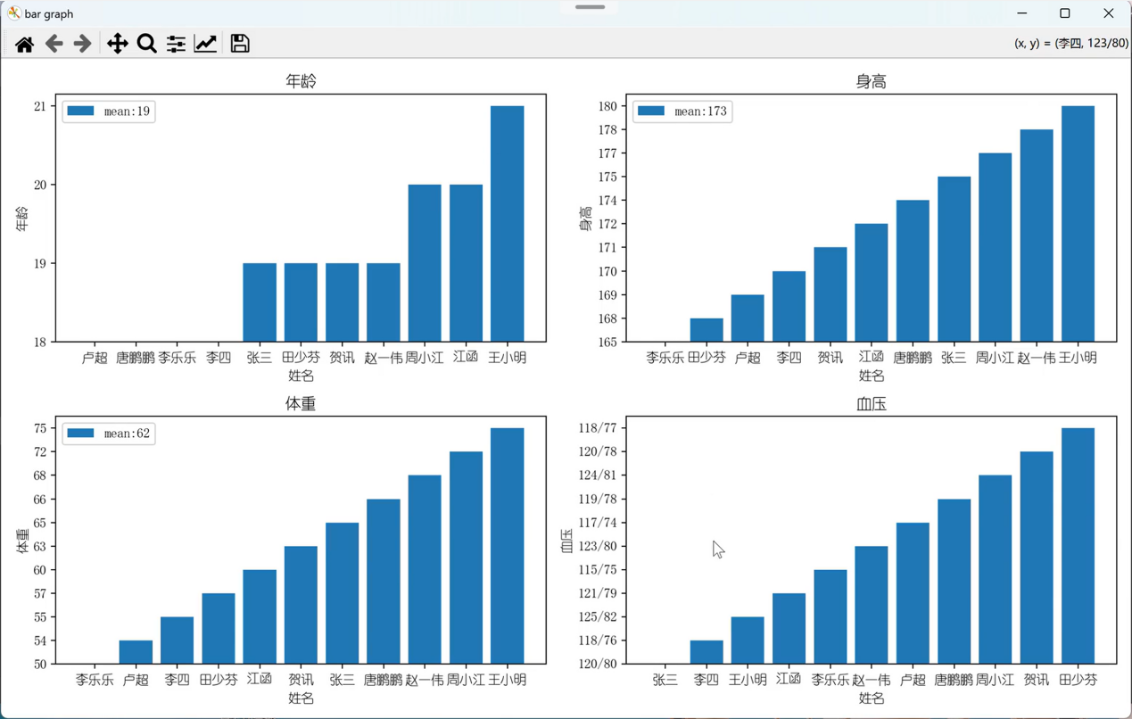
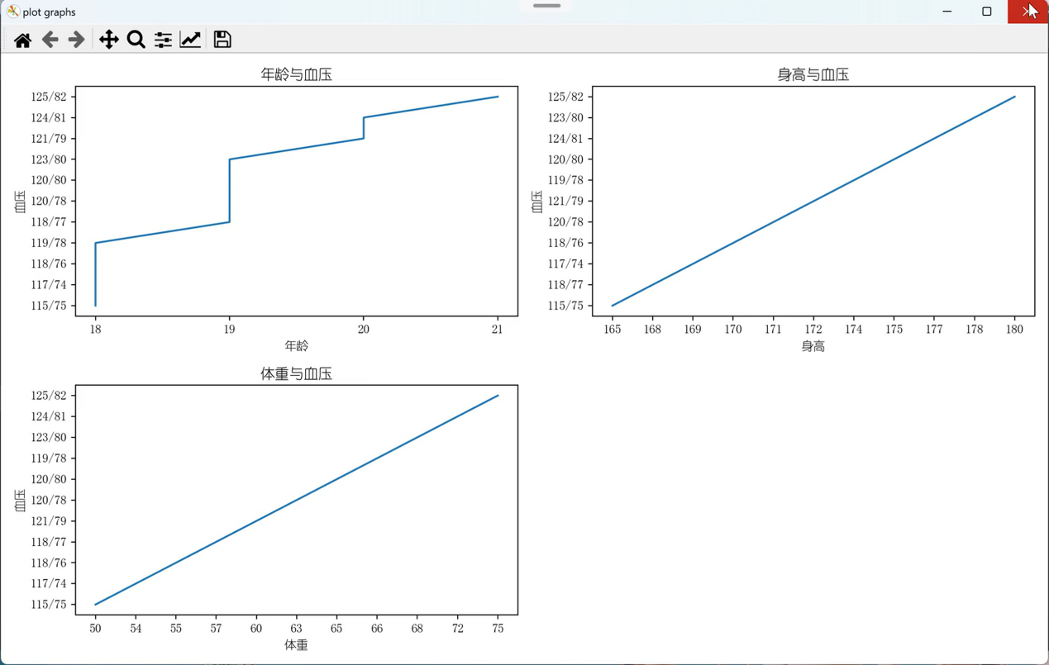
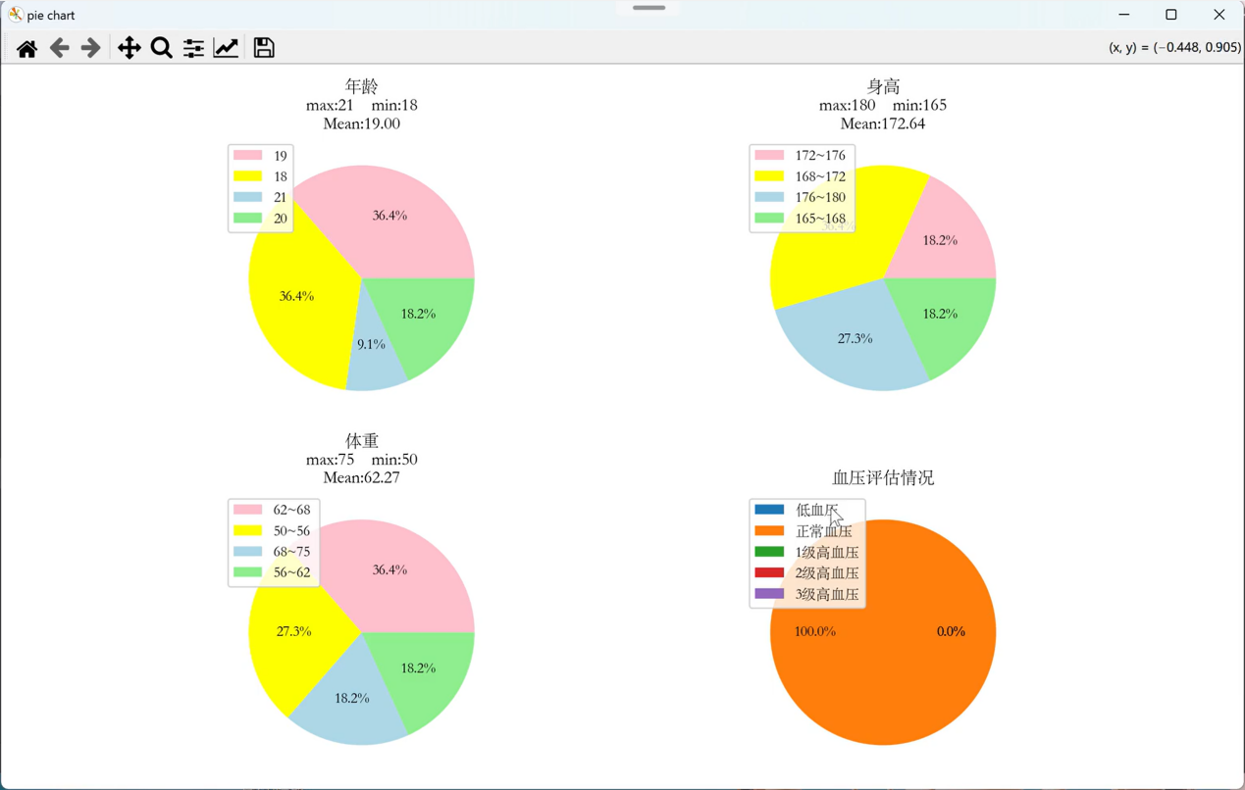
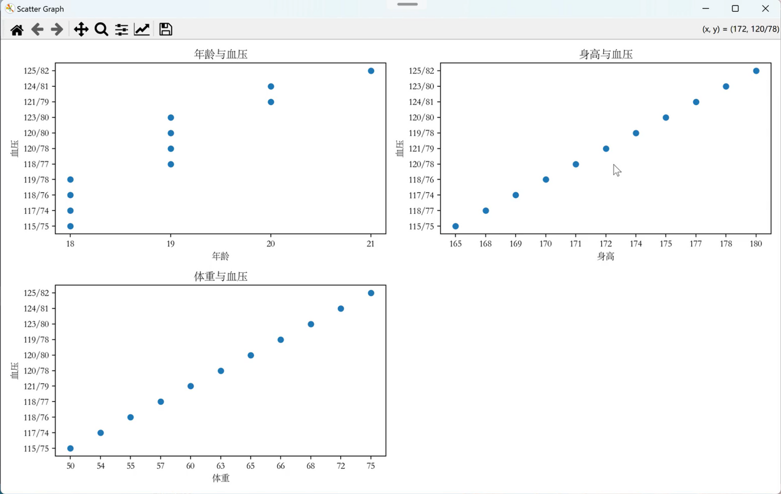
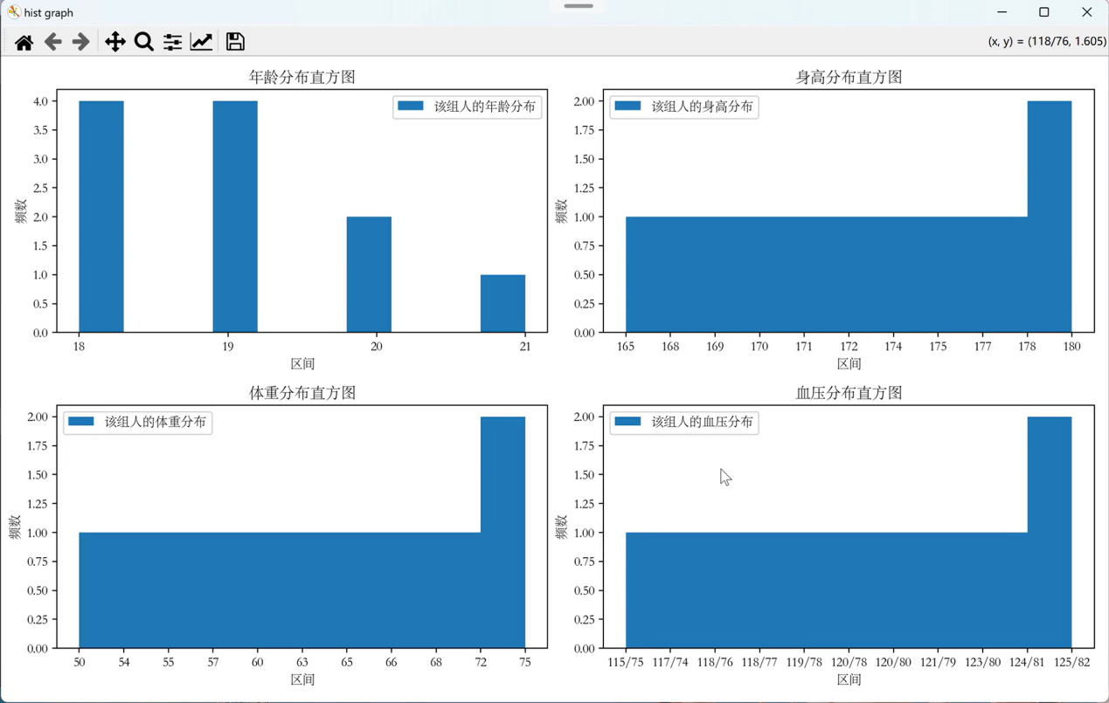

四. 课程设计总结
通过本次《Python编程与医学应用》课程，我们小组深入探讨了如何利用Python语言处理和分析医学文本数据，特别是体检健康检测数据。以下是我们在课程中的一些主要收获和经验教训：
1. 数据处理的重要性
我们认识到了医学文本数据在医疗大数据中的重要地位，这些数据的高效处理和分析对于提升医疗服务质量和促进精准医疗至关重要。在项目初期，由于对医学文本数据特性理解不足，导致数据处理过程中遇到了很多挑战，如数据的多模态性、不完整性、冗余性和隐私性等问题。这些问题提醒我们在进行数据处理时需要更加细致和谨慎。
2. Python技术的应用
我们掌握了基于Python的多种数据处理技术，包括数据预处理、文本处理与信息抽取等。这些技术帮助我们将非结构化的医学文本数据转化为可分析、可查询的结构化数据。在使用Python进行数据处理时，我们发现了一些工具库的使用技巧和最佳实践，比如使用`numpy`进行数组操作，使用`pandas`进行数据分析和处理。这些经验教训使我们在未来遇到类似问题时能更加高效地解决。
3. GUI设计与实现
在项目中，我们学习并实现了基于PyQt6的图形用户界面（GUI），使得最终的用户能够方便地查看和理解数据分析结果。这一部分的学习让我们对Python在桌面应用程序开发中的应用有了更深入的了解。在设计GUI时，我们最初没有充分考虑用户的需求和体验，导致界面不够直观和友好。这提醒我们在未来的项目中要更加注重用户体验设计。
通过本次课程设计，我们不仅提升了自己在Python编程和数据处理方面的能力，还积累了宝贵的实践经验和理论知识。这些收获和经验将为我们未来从事相关工作或进一步研究打下坚实的基础。希望在今后的学习和工作中能够继续发扬此次课程中学到的知识和技能，不断提升自我，为推动医疗信息化的发展做出贡献。

